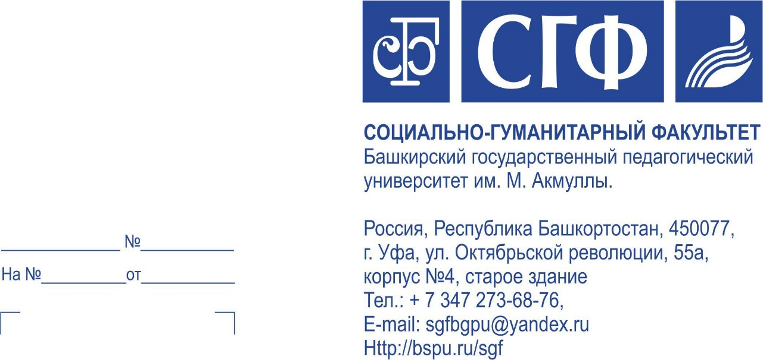

**Всероссийская научно-практическая конференция**

**20-21 апреля 2017 г.**

**ЧЕЛОВЕК.ОБЩЕСТВО.КУЛЬТУРА.СОЦИАЛИЗАЦИЯ**

**(УФА)**

Студенческое научное общество социально-гуманитарного факультета ФГБОУ ВО «Башкирский государственный педагогический университет им. М.Акмуллы» с 20 по 21 апреля проводит в г. Уфе ежегодную Всероссийскую (с международным участием) молодежную научно-практическую конференцию **«Человек. Общество. Культура. Социализация»,** посвященную 50-летию БГПУ им. М. Акмуллы.

К участию приглашаются учащиеся общеобразовательных школ, студенты сузов и вузов, аспиранты. В рамках конференции планируется организация мастер-класса, деловых игр, а также экскурсионная программа для гостей г. Уфы.

**К обсуждению предлагаются следующие темы:**

Аксиологический подход к проблемам образования и обучения в школе и вузе;

Актуальные проблемы психологии;

Актуальные проблемы юридических наук и правовые основы государственного устройства и государственного строительства;

Взаимодействие библиотек, архивов, музеев, книжного дела как социальных институтов документально-коммуникационной системы;

Влияние коммуникативной среды на формирование и воспитание личности;

Глобальная экономическая политика и ее основные направления;

Изучение художественной и этнической культуры в регионах России и в мире;

Инновационные процессы и технологии в молодежной политике;

Информационное обеспечение развития науки, бизнеса, технологий как фактор развития российского общества;

Искусство в СМИ и продвижение информации в СМК;

История и современность образования;

Коммуникативно-образовательная деятельность музеев и библиотек;

Культурологические основания социального проектирования;

Нетрадиционные религии в условиях современной цивилизации;

Педагогическое образование как фактор развития общества;

Перспективы социальной работы в условиях модернизации российского общества;

Проблемы освоения культурного наследия и современные информационные технологии;

Проблемы социального воспитания и социального развития подрастающего поколения;

Проблемы художественно-эстетического образования в современном вузе;

Пространство школы, как института воспроизводства культуры;

Профессиональное сопровождение социализации семей и детей группы риска;

Религиозное искусство в современном научно-образовательном дискурсе;

Система образования в условиях социально-экономического кризиса;

Современные социокультурные проблемы России;

Современные технологии социально-педагогической деятельности с семьей и детьми;

Социальная защита материнства и детства;

Социальная политика и ее особенности на современном этапе реформирования экономики;

Социально ориентированные инициативы студентов БГПУ им. М.Акмуллы;

Социально-гуманитарный цикл дисциплин и его значение в подготовке специалиста;

Стабилизационная экономическая политика государства;

Традиции и инновации в истории и современности БГПУ им. М. Акмуллы;

Экстремизм и новые вызовы времени.

**Принять участие**

Заявки для участия в конференции вместе с материалами докладов принимаются до **2 апреля 2017 г.** включительно: [ЗАПОЛНИТЬ ЗАЯВКУ](https://goo.gl/forms/Vs0pBBBF5OekbOoK2)

Статья отправляется под именем автора (пример: «Иванов И.И.»).

К тезисам следует приложить сканированный чек оплаты оргвзноса**.** Материалы конференции будут изданы к началу конференции в электронном варианте. Очные участники получают CD-диск со всеми выходными данными.

Статья и чек оплаты отправляется по адресу: [snosgf@gmail.com](mailto:snosgf@gmail.com)

**Требования к оформлению статьи**

Текст статьи должен быть набран на компьютере в Microsoft Word 2003-2010. Шрифт 14, гарнитура Times New Roman, одинарный интервал, формат – rtf. Текст должен состоять из одного файла. Параметры: верхнее / нижнее / левое / правое – 2,5 см. Страницы не нумеруются. Выравнивание – по ширине.

Название работы печатается без переноса, прописными буквами, полужирным шрифтом, по центру первой строки (в конце названия работы точка не ставится), ниже через один интервал строчными буквами (курсивом) печатаются инициалы, и фамилия автора (авторов), ниже полное название вуза, ниже Ф.И.О. научного руководителя (с указанием ученой степени и ученого звания) (см. приложение 1).

Далее с нового абзаца печатается текст статьи. Список используемых источников печатается в конце статьи через один межстрочный интервал шрифтом Times New Roman (обычный, размер – 12 pt, формат списка) в соответствии с ГОСТ 7.05-2008 «Библиографическая запись. Библиографическое описание. Общие требования и правила составления». (см. приложение 2)

Ссылки на литературу оформляются по тексту статьи в квадратных скобках, где указываются порядковый номер (по списку) и страница цитируемого источника (например, [1, с. 44]). Тексты, оформленные с нарушением означенных в информационном письме требований.

**Не принимаются к изданию следующие материалы:**

- публикации объемом менее 2 страниц;

- публикации, не имеющие ссылок на источники и список литературы, а также со ссылками и списком литературы, оформленными не в соответствии с **ГОСТ 7.05-2008 «Библиографическая запись. Библиографическое описание. Общие требования и правила составления» (образец ниже)**;

- с квитанциями, где не полностью указано назначение платежа;

- публикации, присланные после 2 апреля 2017 г.

**Оплата**

Организационный взнос составляет 150 руб. за статью.

федеральное[1] государственное бюджетное образовательное учреждение высшего образования «Башкирский государственный педагогический университет им. М.Акмуллы» информирует об изменении банковских реквизитов:

**Полное наименование** - федеральное государственное бюджетное образовательное учреждение высшего образования «Башкирский государственный педагогический университет им. М.Акмуллы»

**Краткое наименование** – ФГБОУ ВО «БГПУ им. М.Акмуллы»

ОКФС/ОКОПФ 12/75103 (УФК по Республике Башкортостан ФГБОУ ВО «БГПУ им. М.Акмуллы» л\сч 20016Х54020),

р\сч 40501810500002000002 **Отделение – НБ Республика Башкортостан г.** Уфа

БИК 048073001

ИНН 0274035573

КПП 027401001

ОКПО 02080196

ОКОГУ 1322500

ОКАТО 80401000000

ОГРН 1020202554778

ОКТМО 80701000

ОКВЭД 80.30.1

КБК 00000000000000000130

**Назначение платежа** – участие в ВМНПК ЧОКС

! Оплата гостиницы производится отдельно за наличный расчет.

Реквизиты для оплаты в Сбербанке( см. приложение 3)

**Контакты:**

Уразметов Тимур Закирович 89639014043

Чушкина Светлана Евгеньевна 89050015660. Тел.: 8(347)2735521.

Официальный электронный адрес конференции: [**snosgf@gmail.com**](mailto:snosgf@gmail.com)

Приложение 1

**ПРОБЛЕМА САМОРЕАЛИЗАЦИИ МОЛОДЁЖИ В СОВРЕМЕННОМ РОССИЙСКОМ ОБЩЕСТВЕ**

*И. И. Иванов*

*Башкирский государственный педагогический университет им. М. Акмуллы*

*Научный руководитель: Петров П.П., д.п.н., профессор*

Приложение 2

**Литература**

1. Аннинский, Л.А. Русский человек на любовном свидании [Текст] / Л.А. Аннинский. - Москва: Согласие, 2004. - 261с.
2. Бенин, В.Л. Вера как культурный и педагогический феномен [Текст] / Бенин В.Л. // Культура и образование.- Уфа: БГПУ, 2004. - Вып.6. - С.3 - 24.
3. Выготский, Л.С. История развития высших психических функций [Текст] / Л.С. Выготский // Собр. соч.: в 6 т. – Москва,1995. – Т.3: Проблемы развития психики.- С.2 – 328.
4. Морозова, Т.Г. Некоторые вопросы внутриобластного районирования [Текст] / Т.Г. Морозова // Тр. ин-та / Всесоюз. заоч. фин.-экон. ин-т.- Москва, 1978.- Вып.19. - С.56 - 59.
5. Чернявская, Ю.В. Культура явная и скрытая: элементы, функции, ритуалы имплицитной культуры [Текст] / Ю.В. Чернявская // Человек .- 2005 .- №4 .- С.5-12.
6. Казанская, Л.В. Пушкинские мотивы в творчестве Артура Лурье [Электронный ресурс]: опыт музык.-ист. расследования // Балт. сезоны: Интернет-альманах.- 1999.- №1.- Режим доступа: [http://www/theatre.spb.ru|seasons| 1 1 1999/history/kazanska.htm](http://www/theatre.spb.ru%7Cseasons%7C%201%201%201999/history/kazanska.htm).- (Дата обращения: 23.01.2005).

Приложение 3

|  |  |  |  |  |  |  |  |  |  |  |  |
| --- | --- | --- | --- | --- | --- | --- | --- | --- | --- | --- | --- |
|  | ✂ - линия отреза |  | | | | | | | | |  |
|  | **Извещение**  **Кассир** | ***Форма № ПД-4***  **УФК по Республике Башкортостан (ФГБОУ ВО «БГПУ им. М.Акмуллы» л\сч 20016Х54020)** | | | | | | | | |  |
| ✂ - линия отреза | (наименование получателя платежа) | | | | | | | | |  |
| 0274035573 | |  |  | 40501810500002000002 | | | | |  |
| (**ИНН** получателя платежа) (**номер счета получателя платежа**) | | | | | | | | |  |
| Отделение – НБ Республика Башкортостан г. Уфа | | | | | |  | **БИК** | 048073001 |  |
| (**наименование банка получателя платежа**) **КПП** 027401001 | | | | | | | | |  |
|  | | | | | **ОКТМО** 80701000 | | | |  |
| **КБК** 00000000000000000130 участие в ВМНПК ЧОКС | | | | | | | | |  |
| (**наименование платежа**) | | | | | | | | |  |
| Ф.И.О. плательщика: |  | | | | | | | |  |
| Адрес плательщика: |  | | | | | | | |  |
|  | Сумма платежа: _________ руб. _____коп. Сумма платы за услуги: _______ руб. _____коп | | | | | | | | |  |
|  | Итого ______________ руб. ______ коп. “______”_____________________ 200___г. | | | | | | | | |  |
|  | С условиями приема указанной в платежном документе суммы, в т.ч. с суммой взимаемой платы за услуги банка  ознакомлен и согласен. **Подпись плательщика** | | | | | | | | |  |
|  | **Квитанция**  **Кассир**  [**http://www.blanki.ru**](http://www.blanki.ru) |  | | | | | | | | |  |
|  | УФК по Республике Башкортостан (ФГБОУ ВО «БГПУ им. М.Акмуллы» л\сч 20016Х54020) | | | | | | | | |  |
|  | (наименование получателя платежа) | | | | | | | | |  |
|  | 0274035573 | |  |  | 40501810500002000002 | | | | |  |
|  | (**ИНН** получателя платежа) (**номер счета получателя платежа**) | | | | | | | | |  |
|  | Отделение – НБ Республика Башкортостан г. Уфа | | | | | |  | **БИК** | 048073001 | ✂ - линия отреза |
|  | (**наименование банка получателя платежа**) **КПП** 027401001 | | | | | | | | |
|  |  | | | | | **ОКТМО** 80701000 | | | |
|  | **КБК** 00000000000000000130 участие в ВМНПК ЧОКС | | | | | | | | |
|  | (**наименование платежа**) | | | | | | | | |
|  | Ф.И.О. плательщика: |  | | | | | | | |
|  | Адрес плательщика: |  | | | | | | | |
|  | Сумма платежа: _________ руб. ______ коп. Сумма платы за услуги: ____ руб. ____коп. | | | | | | | | |
|  | Итого ___________ руб. _____ коп. “________”________________________ 200___г. | | | | | | | | |
|  | С условиями приема указанной в платежном документе суммы, в т.ч. с суммой взимаемой платы за услуги банка  ознакомлен и согласен.  **Подпись плательщика** | | | | | | | | |
|  | ✂ - линия отреза |  | | | | | | | | |  |

1. ВНИМАНИЕ! Слово федеральное пишется с маленькой буквы